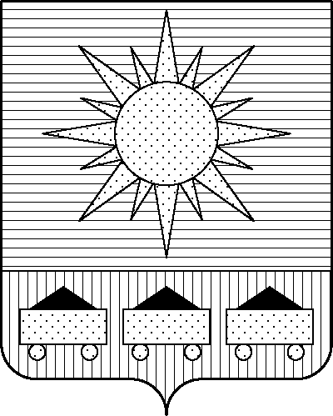 ПРИМОРСКИЙ КРАЙ

## КОНТРОЛЬНО-СЧЕТНАЯ ПАЛАТА

## АРТЕМОВСКОГО ГОРОДСКОГО ОКРУГА

### ЗАКЛЮЧЕНИЕ

24.04.2023 г. Артем № 51

На проект постановления администрации Артемовского городского округа

«О внесении изменений в постановление администрации Артемовского городского

округа от 28.02.2019 № 191-па «Об утверждении муниципальной программы

«Организация градостроительной деятельности Артемовского городского округа»

(в ред. от 10.02.2023 № 91-па)

Заключение на проект постановления администрации Артемовского городского округа «О внесении изменений в постановление администрации Артемовского городского округа от 28.02.2019 № 191-па «Об утверждении муниципальной программы «Организация градостроительной деятельности Артемовского городского округа» (в ред. от 10.02.2023 № 91-па) (далее - проект постановления) подготовлено на основании пункта 2 статьи 157 Бюджетного кодекса Российской Федерации, раздела 8 Положения о контрольно-счетной палате Артемовского городского округа, утвержденного решением Думы Артемовского городского округа от 22.12.2005 № 254, пункта 2.4 Положения о бюджетном процессе в Артемовском городском округе, утвержденного решением Думы Артемовского городского округа от 25.05.2006 № 322, плана работы контрольно-счетной палаты на 2023 год.

Проект постановления представлен в контрольно-счетную палату Артемовского городского округа управлением архитектуры и градостроительства администрации Артемовского городского округа 21.04.2023 с пояснительной запиской и обоснованием вносимых изменений.

В действующей редакции Программы от 10.02.2023 № 91-па общий объем финансового обеспечения Программы составляет 438 566,97028 тыс. рублей, в том числе по годам: 2019 год – 38 746,92122 тыс. рублей, 2020 год – 54 932,10231 тыс. рублей; 2021 год – 75 028,9135 тыс. рублей, 2022 год – 67 325,45987 тыс. рублей; 2023 год – 69 337,18848 тыс. рублей; 2024 год – 66 476,55155 тыс. рублей; 2025 год – 66 719,83335 тыс. рублей.

В представленном проекте постановления общий объем финансирования программных мероприятий не изменяется, перераспределение бюджетных средств происходит в 2023 году в рамках комплексов процессных мероприятий Программы.

Объем средств на реализацию мероприятий Программы в 2023 году в проекте постановления соответствует объему бюджетных ассигнований на реализацию данной Программы в решении Думы Артемовского городского округа от 08.12.2022 № 52 (в ред. от 28.02.2023) «О бюджете Артемовского городского округа на 2023 год и плановый период 2024 и 2025 годов» (далее - решение о бюджете № 52), но не соответствует в разрезе комплексов процессных мероприятий.

В соответствии с бюджетным законодательством главному распорядителю бюджетных средств – администрации Артемовского городского округа, необходимо внести предложение по корректировке показателей Программы в решении о бюджете № 52.

Проведенной экспертизой проекта постановления установлено:

Проектом постановления Приложение 1 «Перечень мероприятий Программы» к Программе излагается в новой редакции.

1. Объем финансового обеспечения комплекса процессных мероприятий Программы **«1.1. Расходы на обеспечение деятельности (оказание услуг, выполнение работ) муниципальных учреждений»** увеличивается на 1 262,95656 тыс. рублей.

Изменяется объем финансового обеспечения мероприятий:

«1.1.1. Обеспечение выполнения функций муниципальных казенных учреждений, субсидии муниципальным бюджетным и автономным учреждениям Артемовского городского округа» увеличиваются на 440,17831 тыс. рублей. На эту же сумму увеличиваются расходы на мероприятие «1.1.1.1. Расходы на финансовое обеспечение деятельности (оказание услуг, выполнение работ) МКУ «Управление строительства и капитального ремонта г. Артема». Бюджетные ассигнования планируются на затраты по обновлению справочной системы «Консультант Плюс», на обучение 3 сотрудников по охране труда, на оплату лицензионного платежа за пакет обновления программного комплекса Pilot-BIM.

«1.1.2. Расходы муниципальных учреждений на приобретение (изготовление) объектов, относящихся к основным средствам (за исключением расходов на осуществление бюджетных инвестиций» увеличиваются на 16,990 тыс. рублей для приобретения измерительного прибора курвиметра.

Добавлены расходы в сумме 805,78825 тыс. рублей по мероприятию «1.1.3. Исполнение судебных актов» для оплаты двух исполнительных листов по искам ПАО «ДЭК» к МКУ «УСКР».

Объем финансового обеспечения комплекса процессных мероприятий Программы **«2.1. Обеспечение деятельности органов администрации Артемовского городского округа»** уменьшается на 1 262,95656 тыс. рублей.

На эту же сумму уменьшается финансирование мероприятия «2.1.1. Финансовое обеспечение деятельности управления архитектуры и градостроительства администрации Артемовского городского округа» (с последующим восстановлением).

Соответствующие изменения внесены в приложение 2 к муниципальной программе.

Заказчиком программы предоставлено финансово-экономическое обоснование начальной (максимальной) цены контракта в соответствии с требованием статьи 22 Федерального закона от 05.04.2013 № 44-ФЗ «О контрактной системе в сфере закупок товаров, работ, услуг для обеспечения государственных и муниципальных нужд».При обосновании использован метод сопоставимых рыночных цен.

По итогам экспертизы проекта постановления администрации Артемовского городского округа «О внесении изменений в постановление администрации Артемовского городского округа от 28.02.2019 № 191-па «Об утверждении муниципальной программы «Организация градостроительной деятельности Артемовского городского округа» (в ред. от 10.02.2023 № 91-па) контрольно-счетная палата Артемовского городского предлагает учесть предложение, изложенное в данном заключении.

И.о. председателя контрольно-счетной палаты

Артемовского городского округа Л.А. Салкова